Post del blog
di Kristian Ekvall
R&D & Technical Sales


Perché la stampa offset waterless offre vantaggi eccezionali in termini di sostenibilità

La stampa offset waterless è stata presentata per la prima volta a drupa nel 1977 ed è stata introdotta sul mercato in Giappone da Toray nel 1978. Toray si è mantenuta l’azienda leader in questo settore, offrendo numerose innovazioni in termini di lastre e sviluppatrici che aiutano gli stampatori offset a offrire una qualità superiore, a ridurre gli scarti e - aspetto sempre più importante - a ridurre sensibilmente il loro impatto ambientale.

Si sono registrati numerosi miglioramenti nei sistemi di stampa offset tradizionali negli anni, ma tali sistemi richiedono ancora acqua, soluzione di bagnatura e, nella maggior parte dei casi, l’impiego di 1.000-1.200 litri di alcol IPA al mese. In effetti una macchina da stampa offset tradizionale B1 che opera su due turni al giorno consuma circa 200 litri di acqua potabile per ogni giorno di operatività.

L’acqua potabile viene utilizzata dal sistema di stampa offset e parte dell’acqua contaminata risultante viene rilasciata negli scarichi. Inoltre, viene utilizzata acqua anche per la soluzione di bagnatura, che deve essere smaltita come sostanza chimica pericolosa quando viene sostituita. Dal momento che il giusto equilibrio di inchiostro/acqua può essere considerato un’arte e una scienza, gli stampatori offset tradizionali spesso hanno più scarti all’avviamento, il che contribuisce ulteriormente a un impatto ambientale negativo.

Questo aspetto è importante poiché l’acqua potabile è fondamentale per la sopravvivenza dell’uomo e in molte parti del pianeta - in Europa e in particolare nelle regioni del Mediterraneo - tale risorsa inizia a scarseggiare.

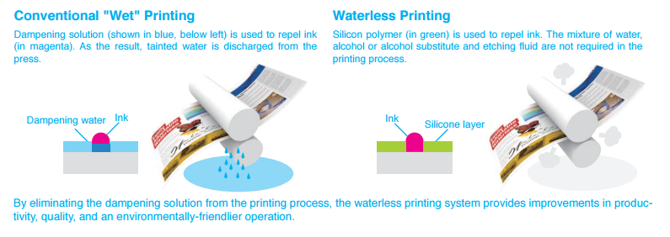

Come già detto, l’alcol IPA continua a essere impiegato soprattutto dagli stampatori offset tradizionali che producono applicazioni su materiali non assorbenti. Oltre all’impatto nello stabilimento di produzione, l’alcol IPA contribuisce ulteriormente a un impatto ambientale negativo, dall’energia e dalle risorse necessarie per produrlo, al suo costo, al consumo energetico fino alle emissioni di CO₂ associate al trasporto di migliaia e migliaia di litri ogni anno verso i vari stabilimenti di stampa che ne fanno uso.

La stampa offset waterless rappresenta un sistema di stampa ecocompatibile alternativo che può essere impiegato da macchine da stampa offset standard. La chiave della stampa waterless è una lastra che utilizza un rivestimento in gomma di silicone resistente all’inchiostro per eliminare la necessità di ottenere l’equilibrio inchiostro/acqua richiesto con l’utilizzo di una soluzione di bagnatura tradizionale.

La stampa offset waterless elimina quindi numerosi problemi affrontati dagli stampatori offset tradizionali (e dall’ambiente). Non viene utilizzata acqua durante il processo di stampa, e questa preziosa risorsa viene quindi conservata. E poiché non è necessario raggiungere un equilibrio inchiostro/acqua, le macchine da stampa possono essere pronte per la produzione molto più rapidamente. Ciò si traduce in minori scarti all’avviamento, tempi di commercializzazione più rapidi e capacità di produrre in modo economico tirature più brevi, attualmente molto richieste.

Inoltre, la stampa offset waterless genera risultati di elevata qualità, in particolare quando si stampa su supporti non assorbenti quali plastica e metallo, applicazioni in forte crescita e con elevato margine di profitto per gli stampatori offset waterless. Si tratta di una soluzione ideale per applicazioni di sicurezza quali passaporti, carte di identità, biglietti per eventi, banconote e altro ancora. Queste applicazioni possono essere difficili da stampare con la giusta qualità e con le caratteristiche di sicurezza necessarie se si utilizza la stampa offset tradizionale. È inoltre ideale per la stampa decorativa su metallo, un’altra applicazione in rapido sviluppo.

Se si associano i margini di profitto elevati che offrono queste applicazioni speciali agli scarti ridotti di questi costosi supporti garantiti dalla stampa waterless, risulta evidente che i vantaggi sono significativi su tutti i fronti, per lo stampatore offset e per il cliente.

Inoltre, poiché il numero di testate giornalistiche e i volumi di abbonamenti ai quotidiani sono diminuiti, la stampa di quotidiani è diventata più un servizio che un centro di profitto. La stampa offset waterless consente agli stampatori di quotidiani di incrementare l’utilizzo delle macchine da stampa e di ottenere un profitto superiore grazie alla produzione di stampa commerciale di alta qualità.

La maggior parte degli stampatori offset dovrebbe essere in grado di passare con facilità alla stampa waterless con un investimento e una formazione minimi. La conversione richiede:

• Unità CtP termica, 830nM
• Una macchina da stampa offset con un sistema di controllo della temperatura per l’unità di inchiostrazione - un elemento standard in gran parte delle moderne macchine da stampa offset: il funzionamento corretto del rivestimento in silicone delle lastre offset waterless richiede una temperatura uniforme
• Inchiostri specifici waterless UV/ossidativi
• Una sviluppatrice di lastre waterless Toray o approvata
• Formazione per gli operatori della macchina da stampa fornita da professionisti accreditati Toray per garantire un livello adeguato di competenze degli operatori.

Questo è tutto. Il ritorno sull’investimento può essere raggiunto rapidamente, in particolare quando un’azienda di stampa produce applicazioni a elevato margine di profitto su supporti costosi, come plastica, carta di sicurezza, metallo e molto altro.

Man mano che il mondo acquisisce più consapevolezza e si preoccupa maggiormente dell’emergenza climatica, gli stampatori commerciali possono contribuire riducendo il loro impatto ambientale complessivo. La conversione alla stampa offset waterless è un buon modo per ridurre in modo importante il loro impatto ambientale, a vantaggio dei profitti, per i loro clienti, in particolare quelli alla ricerca di una stampa sostenibile, e per il pianeta.

Per ulteriori informazioni sulla stampa waterless, visitare www.toraywaterless.com. Siamo pronti a collaborare con voi per convertire la vostra attività offset tradizionale alla stampa offset waterless. Una volta fatto questo passo, non tornerete più indietro e vi chiederete perché non avete preso prima questa importante decisione.

Per ulteriori informazioni, visitate il nostro sito Web: www.toraywaterless.com.

Cordiali saluti,
Kristian

Contatti per la stampa:
DUOMEDIA
Monika Dürr
Tel. +49 6104 944 895
Email: monika.d@duomedia.com
www.duomedia.com

TORAY
IMPRIMA - Graphics Division
Toray Textiles Central Europe s.r.o.
Prumyslová 4
79640 Prostějov
Repubblica Ceca
Tel.: +420 (582) 303 800
E-mail: imprima@ttce.toray.cz
www.imprima.toray

